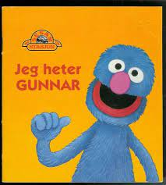

Kapittel 1: Hva heter du?
Ordliste: https://quizlet.com/236587233/pa-vei-kap-1-flash-cards/#_=_

Onsdag 1.april
Tekst A: Jeg heter...(s. 14 TB, CD1 spor 8)
Jeg heter …
Jeg kommer fra Frankrike
Jeg bor i …
Jeg er lærer, student, sykepleier
Jeg er norsk, fransk

Uttale (prononciation):
God -
Jeg -
Heter -
Bjørnsen -
Og-
Er -
Norge – Norvège
Norsk-
Engelsk -
Hva – «va»

Vokabular:
Hva – qu’est-ce que
Å hete (infinitiv)- heter (presens): s’appeler
Du – tu Jeg – je Og – et
Å være (infinitiv)- er (presens): être
Fra: de/depuis
Norge – Norvège
Å snakke (infinitiv) - snakker (presens): parler
Norsk: norvégien
Engelsk: anglais
Å komme (infinitiv) - kommer (presens): venir/ir
Spansk: espagnol
Polen: Pologne
Polsk: polonais
Tysk: allemand
Tyskland: Allemagne
Arabisk: arabe
Somali: Somalien
Italiensk: italien

Veldig bra! – très bien!
Jeg heter Elsa - Jeg er Elsa
Jeg kommer fra Spania = Jeg er fra Spania = Jeg er spansk= Jeg snakker spansk, engelsk og litt norsk (litt: un peu)

AB, opp 1 s.8

Godt å vite: Land og språk (s. 16 i TB)

Godt å vite: bon à savoir
Land: pays
Språk: langue

Språk slutter ofte med -sk: spansk, norsk, engelsk, fransk, tysk, arabisk, portugisisk, dansk, svensk,…

Jeg er spansk (nasjonalitet) Jeg snakker spansk (språk)

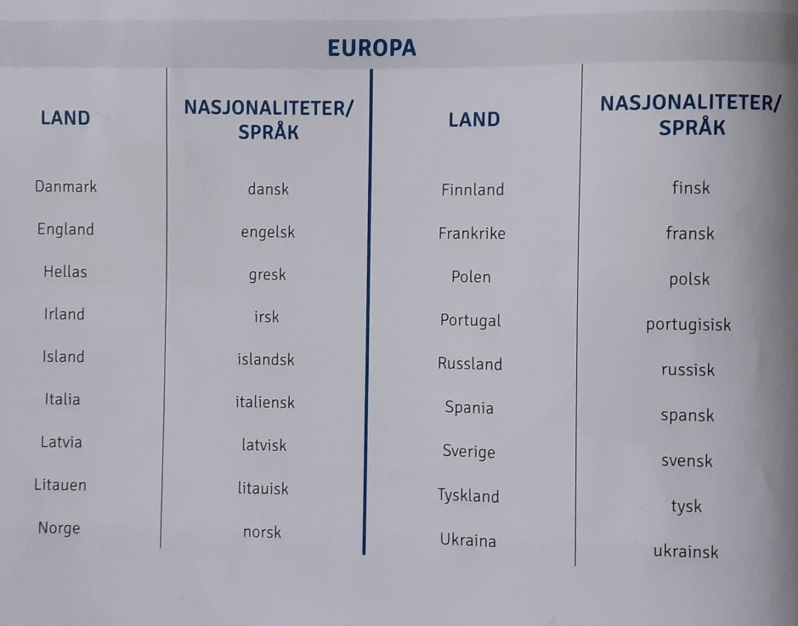
Sverige «sveria» -> svensk
Danmark -> dansk
Russland -> russisk
Spania -> spansk
Frankrike -> fransk
Italia -> italiensk
England -> engelsk
Filippinene -> filippinsk
Kina -> kinesisk
Litauen -> litauisk
Romania -> rumensk
Portugal -> portugisisk
Hellas -> gresk

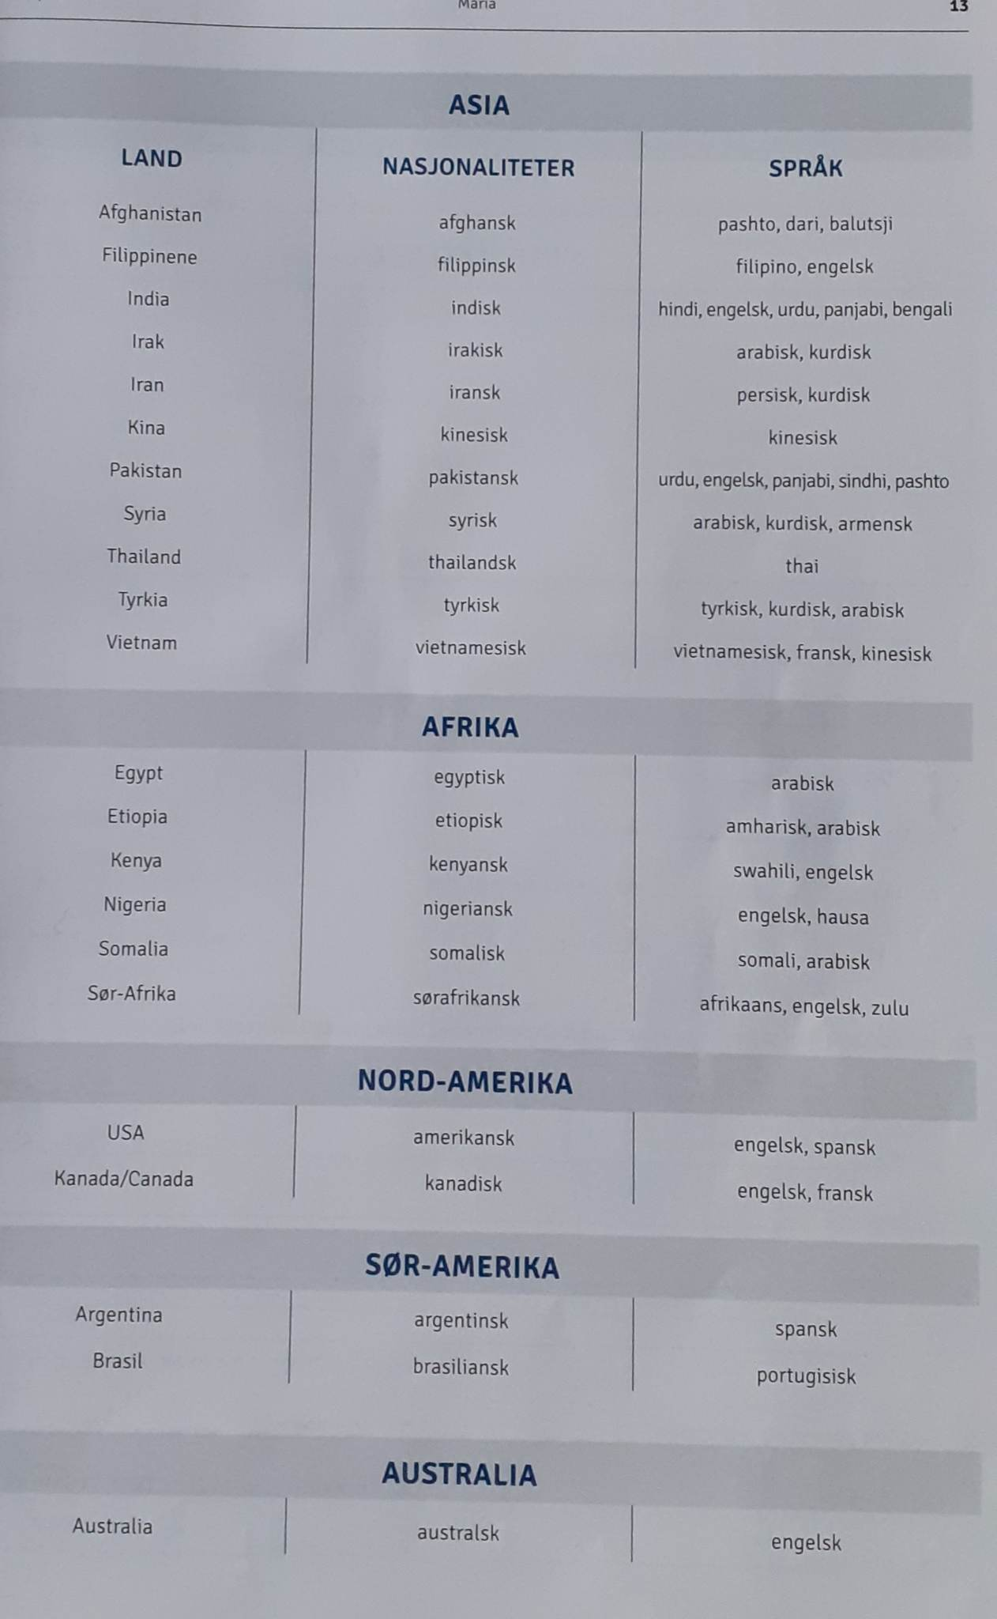

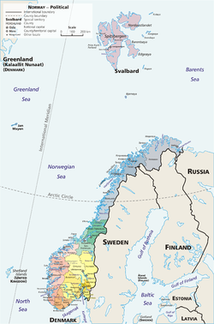

Sverige: 1619 km Finland: 729 km Russland: 167 km

- Hvilke språk snakker du? – quelles langues
- Jeg snakker bare (seulement) fransk, litt engelsk, spansk
Jeg snakker spansk, engelsk, portugisisk, litt norsk, fransk, engelsk, afrikansk språk , rumensk, tysk

Hvilke språk snakker Safer?

Han snakker somali og italiensk.

Hvilke språk snakker Monica?

Hun snakker polsk og tysk.

Hvilke språk snakker Pablo?
Han snakker spansk

HAN ->IL HUN -> ELLE

Oppgaver 2 og 3 (s. 7-8 i AB)

Tekst B: Hvor er du fra? (s. 17 TB, CD1 spor 9)

Å bo - bor : habiter
Nå bor jeg i Spania.
Jeg bor i Spania nå.
Nå: maintenant
Men: mais

Å lære – lærer: apprendre

Skriv din presentasjon:

Eksempel:
Hei!
Jeg heter Elsa.
Jeg kommer fra Condrieu i Frankrike/ Halden, i Norge
Jeg bor i Condrieu. Jeg er lærer.
Jeg snakker fransk, spansk, norsk, engelsk og litt svensk.

